**1.-Enciende el sonido y analiza la como afecta la variación de las frecuencias f1 y f2 a la señal resultante y describe lo observado en términos de amplitud, frecuencia y ancho de banda.**

La amplitud no es afectada por la frecuencia de las señales solo por la amplitud de la señal moduladora. La frecuencia de la señal modulada es la misma que la de la señal portadora y no se ve afectada por la señal moduladora.

El ancho de banda tiene un valor del dos veces el ancho de banda de la señal moduladora

**2.- Realiza una captura e indica cual es la señal portadora, la señal modulante y la señal modulada.**

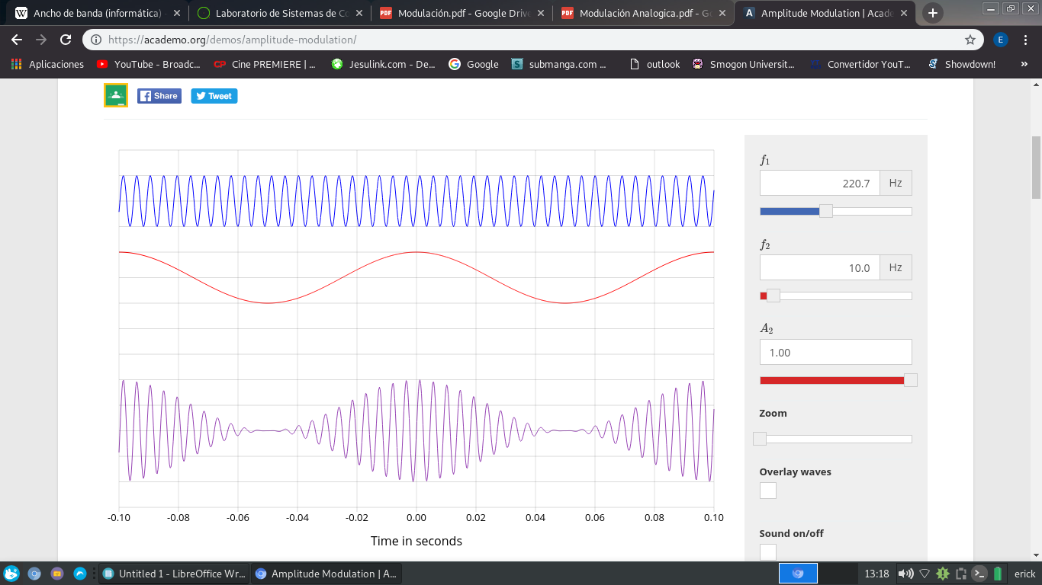

La primera es la señal portadora, la segunda es la señal moduladora y la última es la señal modulada.

**3.- ¿Qué sucede si se varía el vaor de A2? Explica tu observación**

La amplitud de la señal modulada varia en el mismo valor.

**4.- ¿Si f1 es igual a f2, podría darse la modulación?**

Si, porque la señal portadora soportaría a la moduladora.

**5.- ¿Entre que rango de frecuencias debería estar la portadora para trasmisión AM?**

530khz a 1700khz

**6.- ¿Cual es el ancho de banda necesario para transmitir en la frecuencia que menciona en la pregunta anterior?**

Debe de ser de al menos 10 kHz

**7.- Explique que sucede visualmente si la frecuencia portadora está en: 306 Hz y la frecuencia moduladora está en: 35 Hz**

La frecuencia modulada resultante posee la amplitud de la señal modulada pero la frecuencia de la señal portadora.

**8.- ¿Según el teorema de Nyquist cual es la tasa de muestreo para la señal modulante de la frecuencia anterior?**

La tasa de muestreo es dos veces a la frecuencia de la señal original, entonces la tasa sería de 70 muestras por segundo.